110278

Les trois moulins
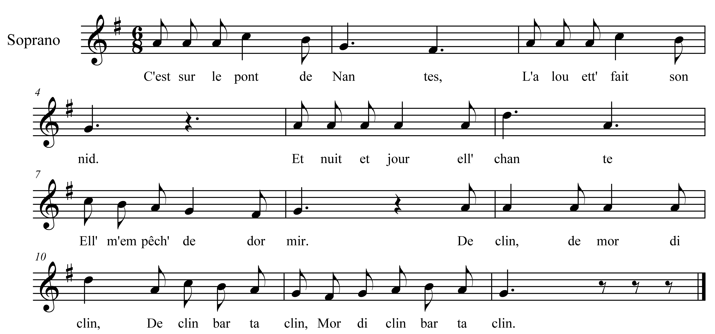

C'est sur le pont de Nantes
L'alouett' fait son nid
Et nuit et jour ell' chante
Ell' m'empêch' de dormi'

De clin, de mordi clin,
De clin, bara clin
Mordi clin barta clin.

Je voudrais bien avoire
Toulous' ou bien Paris,
Tu n'auras pas Toulouse
Encor bien moins Paris.

Refrain

Derrière chez mon père
IL y a trois moulins
Un qui moud la farine
Et l'autr' le poivre fin

Un qui moud la farine
Et l'autr' le poivre fin ;
L'troisième réveill' les filles
Au tic-tac du moulin.

